Лабораторное занятие №4. Определение молярной массы эквивалента металла в пересчете на водород.

Экспериментальная часть
Целью работы является установление эквивалентной и атомной массы неизвестного металла и его определение по периодической системе. Эквивалентная масса металла определяется по водороду, который выделяется при взаимодействии металла с серной кислотой. Теплоемкость металла сообщает преподаватель. Взвешивание металла производится с точностью 0,001 г. Описание установки. Реакция металла с кислотой проводится на специальной установке, изображенной на рисунке 1. Установка собрана на химическом штативе (1). Она состоит из стеклянного реакционного сосуда (4), в котором находится кислота, мерной бюретки (5) для сбора выделяющего водорода и уравнительной воронки (6). Реакционным сосудом (4) является колба Вюрца объемом 50 мл с присоединенной пробиркой (2). Они соединены полихлорвиниловой трубкой, которую можно пережимать съемным зажимом (3).
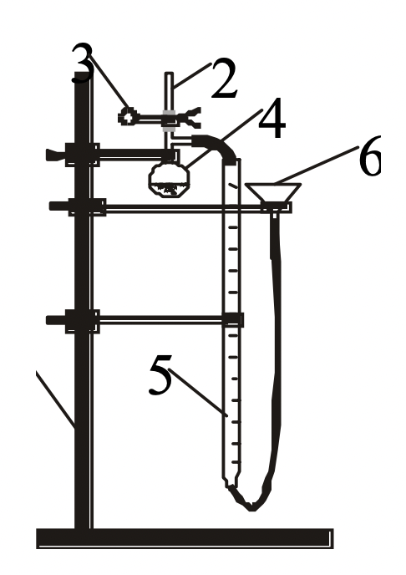
Рис. 1. Схема установки для определения эквивалентной массы металла: 1 – штатив, 2 – пробирка, 3 – зажим, 4 – колба Вюрца, 5 – мерная бюретка, 6 – уравнительная воронка

Ход работы.
1. Получив от преподавателя кусочек металла массой 0,02–0,03 г, взвесить его на аналитических весах и узнать у преподавателя его теплоёмкость. Массу и теплоемкость записать в таблицу 1.
2. Снять пробирку (2), поднять и закрепить уравнительную воронку (6) на штативе в таком положении, при котором уровень столбика воды в мерной бюретке (5) находится вблизи крайнего верхнего деления. При необходимости долить в воронку воду. После этого перекрыть полихлорвиниловую трубку зажимом (3), положить в пробирку (2) металл и вставить пробирку в полихлорвиниловую трубку.
3. Проверить прибор на герметичность. Для этого опустить уравнительную воронку (6) вниз примерно до 1 /3–1 /2 высоты штатива, наблюдая за уровнем воды в мерной бюретке (5). Если уровень воды не изменяется, то прибор герметичен, и на нем можно продолжить работу. Если уровень воды все время понижается, то прибор не герметичен. В этом случае устранить неисправность или попросить заменить установку.
4. Возвратить воронку (6) в исходное (верхнее) положение и записать уровень воды в мерной бюретке (5). Открыв зажим, сбросить металл в кислоту. Наблюдать протекание реакции и выделение водорода по понижению уровня воды в мерной бюретке (5). Передвигать уравнительную воронку (6) вниз синхронно с понижением уровня воды в бюретке (5).
5. После окончания реакции выдержать около 10 мин для охлаждения водорода до температуры в лаборатории (реакция идет с выделением тепла). После этого уровень воды в бюретке (5) и воронке (6) установить одинаковым и записать его.
6. Записать значения температуры и давления в таблицу 1, вычислить и записать остальные показатели опыта. 7. По примеру, приведенному во введении, вычислить эквивалентную массу металла, его валентность и атомную массу.
Таблица 1 Результаты эксперимента по определению эквивалентной и атомной массы металла

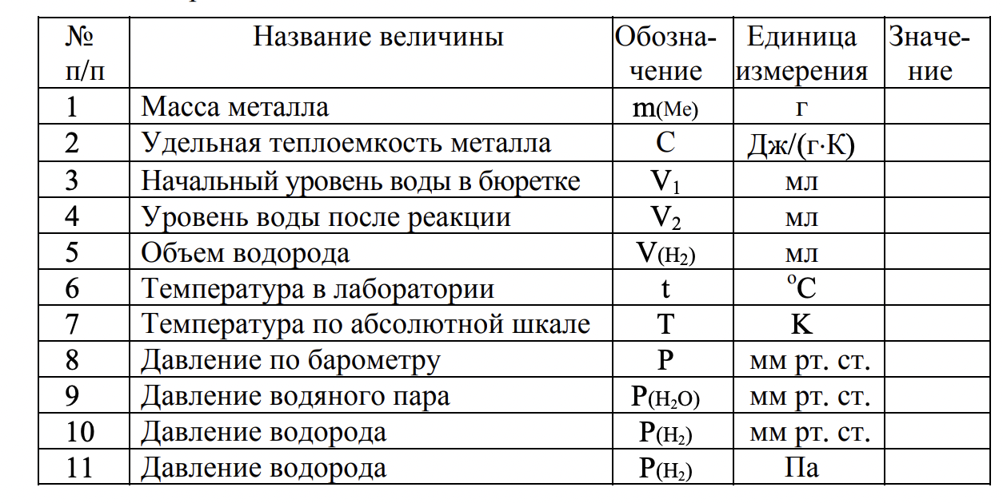

При вычислении массы водорода иметь в виду, что в реакции выделяется влажный водород и поэтому его давление равно общему давлению по барометру за вычетом давления водяного пара (таблица 2):

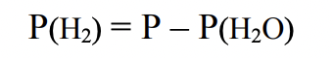

Таблица 2 Давление водяного пара при различных температурах
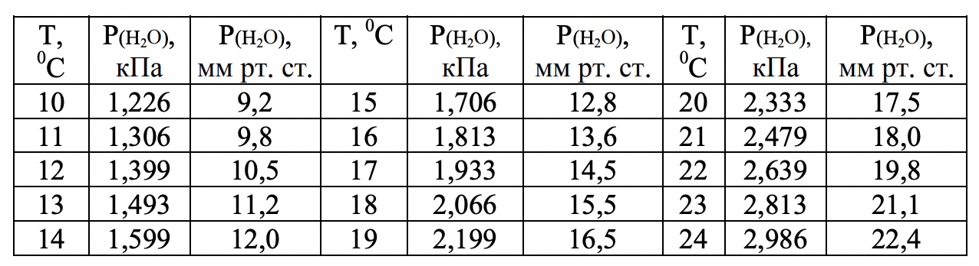
9. По полученной в опыте атомной массе найти данный металл в периодической системе и записать его теоретическое (табличное) значение атомной массы.
10. Вычислить ошибку в определении атомной массы металла по формуле
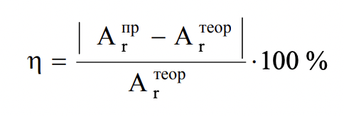
11. Оформить отчет, сформулировать вывод.

